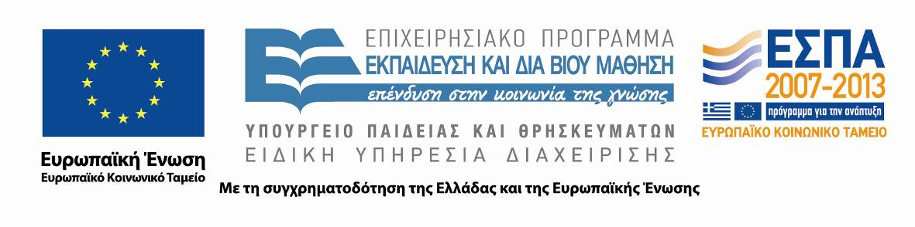
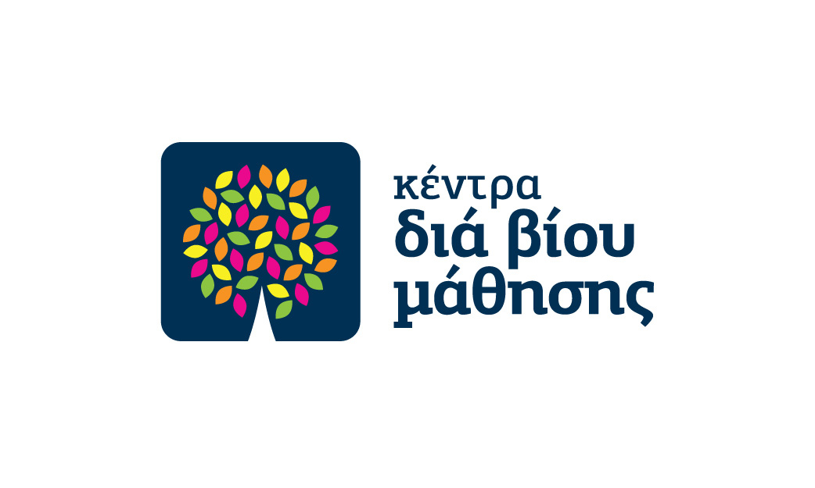

ΑΛΜΥΡΟΣ 18-08-2014

ΔΕΛΤΙΟ ΤΥΠΟΥ

ΚΕΝΤΡΟ ΔΙΑ ΒΙΟΥ ΜΑΘΗΣΗΣ ΔΗΜΟΥ ΑΛΜΥΡΟΥ

Ενημερώνουμε όλους τους κατοίκους του Δήμου Αλμυρού οι οποίοι παρακολούθησαν τα εκπαιδευτικά προγράμματα Γενικής Εκπαίδευσης Ενηλίκων με εκπαιδευτικές δράσεις ΕΘΝΙΚΗΣ ΕΜΒΕΛΕΙΑΣ, τα οποία υλοποιήθηκαν από το Κέντρο Δια Βίου Μάθησης Αλμυρού σε συνεργασία με το Δήμο Αλμυρού, ότι μπορούν να παραλάβουν τις βεβαιώσεις παρακολούθησης από το Κ.Δ.Β.Μ. του Δήμου Αλμυρού.

Οι ενδιαφερόμενοι/ες μπορούν να παραλάβουν τις βεβαιώσεις από το γραφείο του Κ.Δ.Β.Μ. (Αθηνών 2, κτήριο Δημοτικού Ωδείου Αλμυρού) μετά τις 25 Αυγούστου 2014.
Ημέρες και ώρες επικοινωνίας:
Δευτέρα, Τρίτη, Τετάρτη και Παρασκευή 10.00π.μ. – 12.30μ.μ.

Για πληροφορίες απευθυνθείτε στο
Κ.Δ.Β.Μ. ΔΗΜΟΥ ΑΛΜΥΡΟΥ (κ. Σαμαρά Ηλιάνα & κ. Λιούρη Δήμητρα)
ΑΘΗΝΩΝ 2
ΚΤΗΡΙΟ ΔΗΜΟΤΙΚΟΥ ΩΔΕΙΟΥ ΑΛΜΥΡΟΥ
ΤΗΛ.: 2422022502, 6946275133, 6946275120

